行政职权基本信息表（行政处罚）

填报单位：西塞山区农林水利局
职权编码 | 57153172-9-CF-07900
职权名称 | 对伪造、冒用、转让、买卖无公害农产品产地认定证书、产品认证证书和标志的处罚
子项名称 | 无
行使主体 | 西塞山区农林水利局
职权依据 | 【规章】《无公害农产品管理办法》（2002年4月29日农业部、国家质量监督检验检疫总局令第12号公布，2007年11月8日农业部令第6号修订）  第三十五条 任何单位和个人不得伪造、冒用、转让、买卖无公害农产品产地认定证书、产品认证证书和标志。  第三十七条 违反本办法第三十五条规定的，由县级以上农业行政主管部门和各地质量监督检验检疫部门根据各自的职责分工责令其停止，并可处以违法所得1倍以上3倍以下的罚款，但最高罚款不得超过3万元；没有违法所得的，可以处1万元以下的罚款。
违法违规行为 | 伪造、冒用、转让、买卖无公害农产品产地认定证书、产品认证证书和标志
处罚种类 | 罚款
细化量化自由裁量权标准 | 无
职权运行流程 | 立案→调查取证→审查→告知→决定→送达→执行
责任事项 | 1.立案责任：通过举报、巡查（或者下级农业行政主管部门上报及其他机关移送的违法案件等），发现涉嫌伪造、冒用、转让、买卖无公害农产品产地认定证书、产品认证证书和标志的违法行为予以审查，决定是否立案； 2.调查取证责任：市农业行政主管部门对立案的案件，指定专人负责，及时组织调查取证，通过搜集证据、现场了解核实情况等进行调查，并制作笔录；与当事人有直接利害关系的应当回避。执法人员不得少于两人，调查时应出示执法证件，允许当事人辩解陈述。认定并告知违法事实，说明处罚依据。执法人员应保守有关秘密；3.审理责任：审理案件调查报告，对案件违法事实、证据、调查取证程序、处罚种类和幅度、当事人陈述和申辩理由等方面进行审查，提出处理意见（主要证据不足时，以适当的方式补充调查）；4.告知责任：作出行政处罚决定前，制作《行政处罚告知书》送达当事人，告知违法事实及其享有的陈述、申辩等权利。符合听证规定的，制作并送达《行政处罚听证告知书》；5.决定责任：作出处罚决定，制作行政处罚决定书，载明行政处罚告知、当事人陈述申辩或者听证情况等内容；6.送达责任：行政处罚决定书在宣告后当场交付当事人；当事人不在场的，农业行政机关在七日内依照民事诉讼法的有关规定，将行政处罚决定书送达当事人；7.执行责任：依照生效的行政处罚决定，自觉履行或强制执行；8.监管责任：对伪造、冒用、转让、买卖无公害农产品产地认定证书、产品认证证书和标志的监督检查；9.其他法律法规规章文件规定应履行的其他责任。
责任事项依据 | 1.《农业行政处罚程序规定》（2011年农业部令第63号）第二十六条 除依法可以当场决定行政处罚的外，执法人员经初步调查，发现公民、法人或者其他组织涉嫌有违法行为依法应当给予行政处罚的，应当填写《行政处罚立案审批表》，报本行政处罚机关负责人批准立案。 2-1.《行政处罚法》（2009年8月27日修正）第三十七条 行政机关在调查或者进行检查时，执法人员不得少于两人，并应当向当事人或者有关人员出示证件。……执法人员与当事人有直接利害关系的，应当回避。 2-2《农业行政处罚程序规定》（2011年农业部令第63号）第二十七条 农业行政处罚机关应当对案件情况进行全面、客观、公正地调查，收集证据；必要时，依照法律、法规的规定，可以进行检查。执法人员调查收集证据时不得少于2人。 3.《农业行政处罚程序规定》（2011年农业部令第63号）第三十七条 执法人员在调查结束后，认为案件事实清楚，证据充分，应当制作《案件处理意见书》，报农业行政处罚机关负责人审批。案情复杂或者有重大违法行为需要给予较重行政处罚的，应当由农业行政处罚机关负责人集体讨论决定。 4.《农业行政处罚程序规定》（2011年农业部令第63号）第三十八条 在作出行政处罚决定之前，农业行政处罚机关应当制作《行政处罚事先告知书》，送达当事人，告知拟给予的行政处罚内容及其事实、理由和依据，并告知当事人可以在收到告知书之日起3日内，进行陈述、申辩。符合听证条件的，告知当事人可以要求听证。 5-1.《行政处罚法》（2009年8月27日修正）第三十九条 行政机关依照本法第三十八条的规定给予行政处罚，应当制作行政处罚决定书。…… 5-2.《农业行政处罚程序规定》（2011年农业部令第63号）第三十八条……当事人无正当理由逾期未提出陈述、申辩或者要求听证的，视为放弃上述权利。第三十九条 农业行政处罚机关应当及时对当事人的陈述、申辩或者听证情况进行审查，认为违法事实清楚，证据确凿，决定给予行政处罚的，应当制作《行政处罚决定书》。 6-1.《行政处罚法》（2009年8月27日修正）第四十条 行政处罚决定书应当在宣告后当场交付当事人；当事人不在场的，行政机关应当在七日内依照民事诉讼法的有关规定，将行政处罚决定书送达当事人。 6-2.《农业行政处罚程序规定》（2011年农业部令第63号）第五十二条 《行政处罚决定书》应当在宣告后当场交付当事人；当事人不在场的，应当在7日内送达当事人，并由当事人在《送达回证》上签名或者盖章；当事人不在的，可以交给其成年家属或者所在单位代收，并在送达回证上签名或者盖章。当事人或者代收人拒绝接收、签名、盖章的，送达人可以邀请有关基层组织或者其所在单位的有关人员到场，说明情况，把《行政处罚决定书》留在其住处或者单位，并在送达回证上记明拒绝的事由、送达的日期，由送达人、见证人签名或者盖章，即视为送达。直接送达农业行政处罚文书有困难的，可委托其他农业行政处罚机关代为送达，也可以邮寄、公告送达。邮寄送达的，挂号回执上注明的收件日期为送达日期；公告送达的，自发出公告之日起经过60天，即视为送达。 7-1.《行政处罚法》（2009年8月27日修正）第四十四条 行政处罚决定依法作出后，当事人应当在行政处罚决定的期限内，予以履行。第五十一条 当事人逾期不履行行政处罚决定的，作出行政处罚决定的行政机关可以采取下列措施：…… 7-2.《行政强制法》（2011年6月30日通过）第五十三条 当事人在法定期限内不申请行政复议或者提起行政诉讼，又不履行行政决定的，没有行政强制执行权的行政机关可以自期限届满之日起三个月内，依照本章规定申请人民法院强制执行。 8-1《行政处罚法》（1996年3月17日通过） 第四十六条第一款 作出罚款决定的行政机关应当与收缴罚款的机构分离。 第三款 当事人应当自收到行政处罚决定书之日起15日内，到制定的银行缴纳罚款。银行应当收受罚款，并将罚款直接上缴国库。
职责边界 | 一、责任分工  1.市级：对市辖区内“ 伪造、冒用、转让、买卖无公害农产品产地认定证书、产品认证证书和标志的”查处工作；2.县级：对县辖区内“伪造、冒用、转让、买卖无公害农产品产地认定证书、产品认证证书和标志的”查处工作。  二、相关依据 【规章】《无公害农产品管理办法》（2002年4月29日农业部、国家质量监督检验检疫总局令第12号公布，2007年11月8日农业部令第6号修订）  第三十五条 任何单位和个人不得伪造、冒用、转让、买卖无公害农产品产地认定证书、产品认证证书和标志。  第三十七条 违反本办法第三十五条规定的，由县级以上农业行政主管部门和各地质量监督检验检疫部门根据各自的职责分工责令其停止，并可处以违法所得1倍以上3倍以下的罚款，但最高罚款不得超过3万元；没有违法所得的，可以处1万元以下的罚款。
承办机构 | 西塞山区农林水利局
咨询方式 | 0714-6482289 区政府办公大楼819室
监督投诉方式 | 地址：西塞山区农林水利局 电话：0714-6482862  邮编：435000 邮箱：xssnlj@163.com
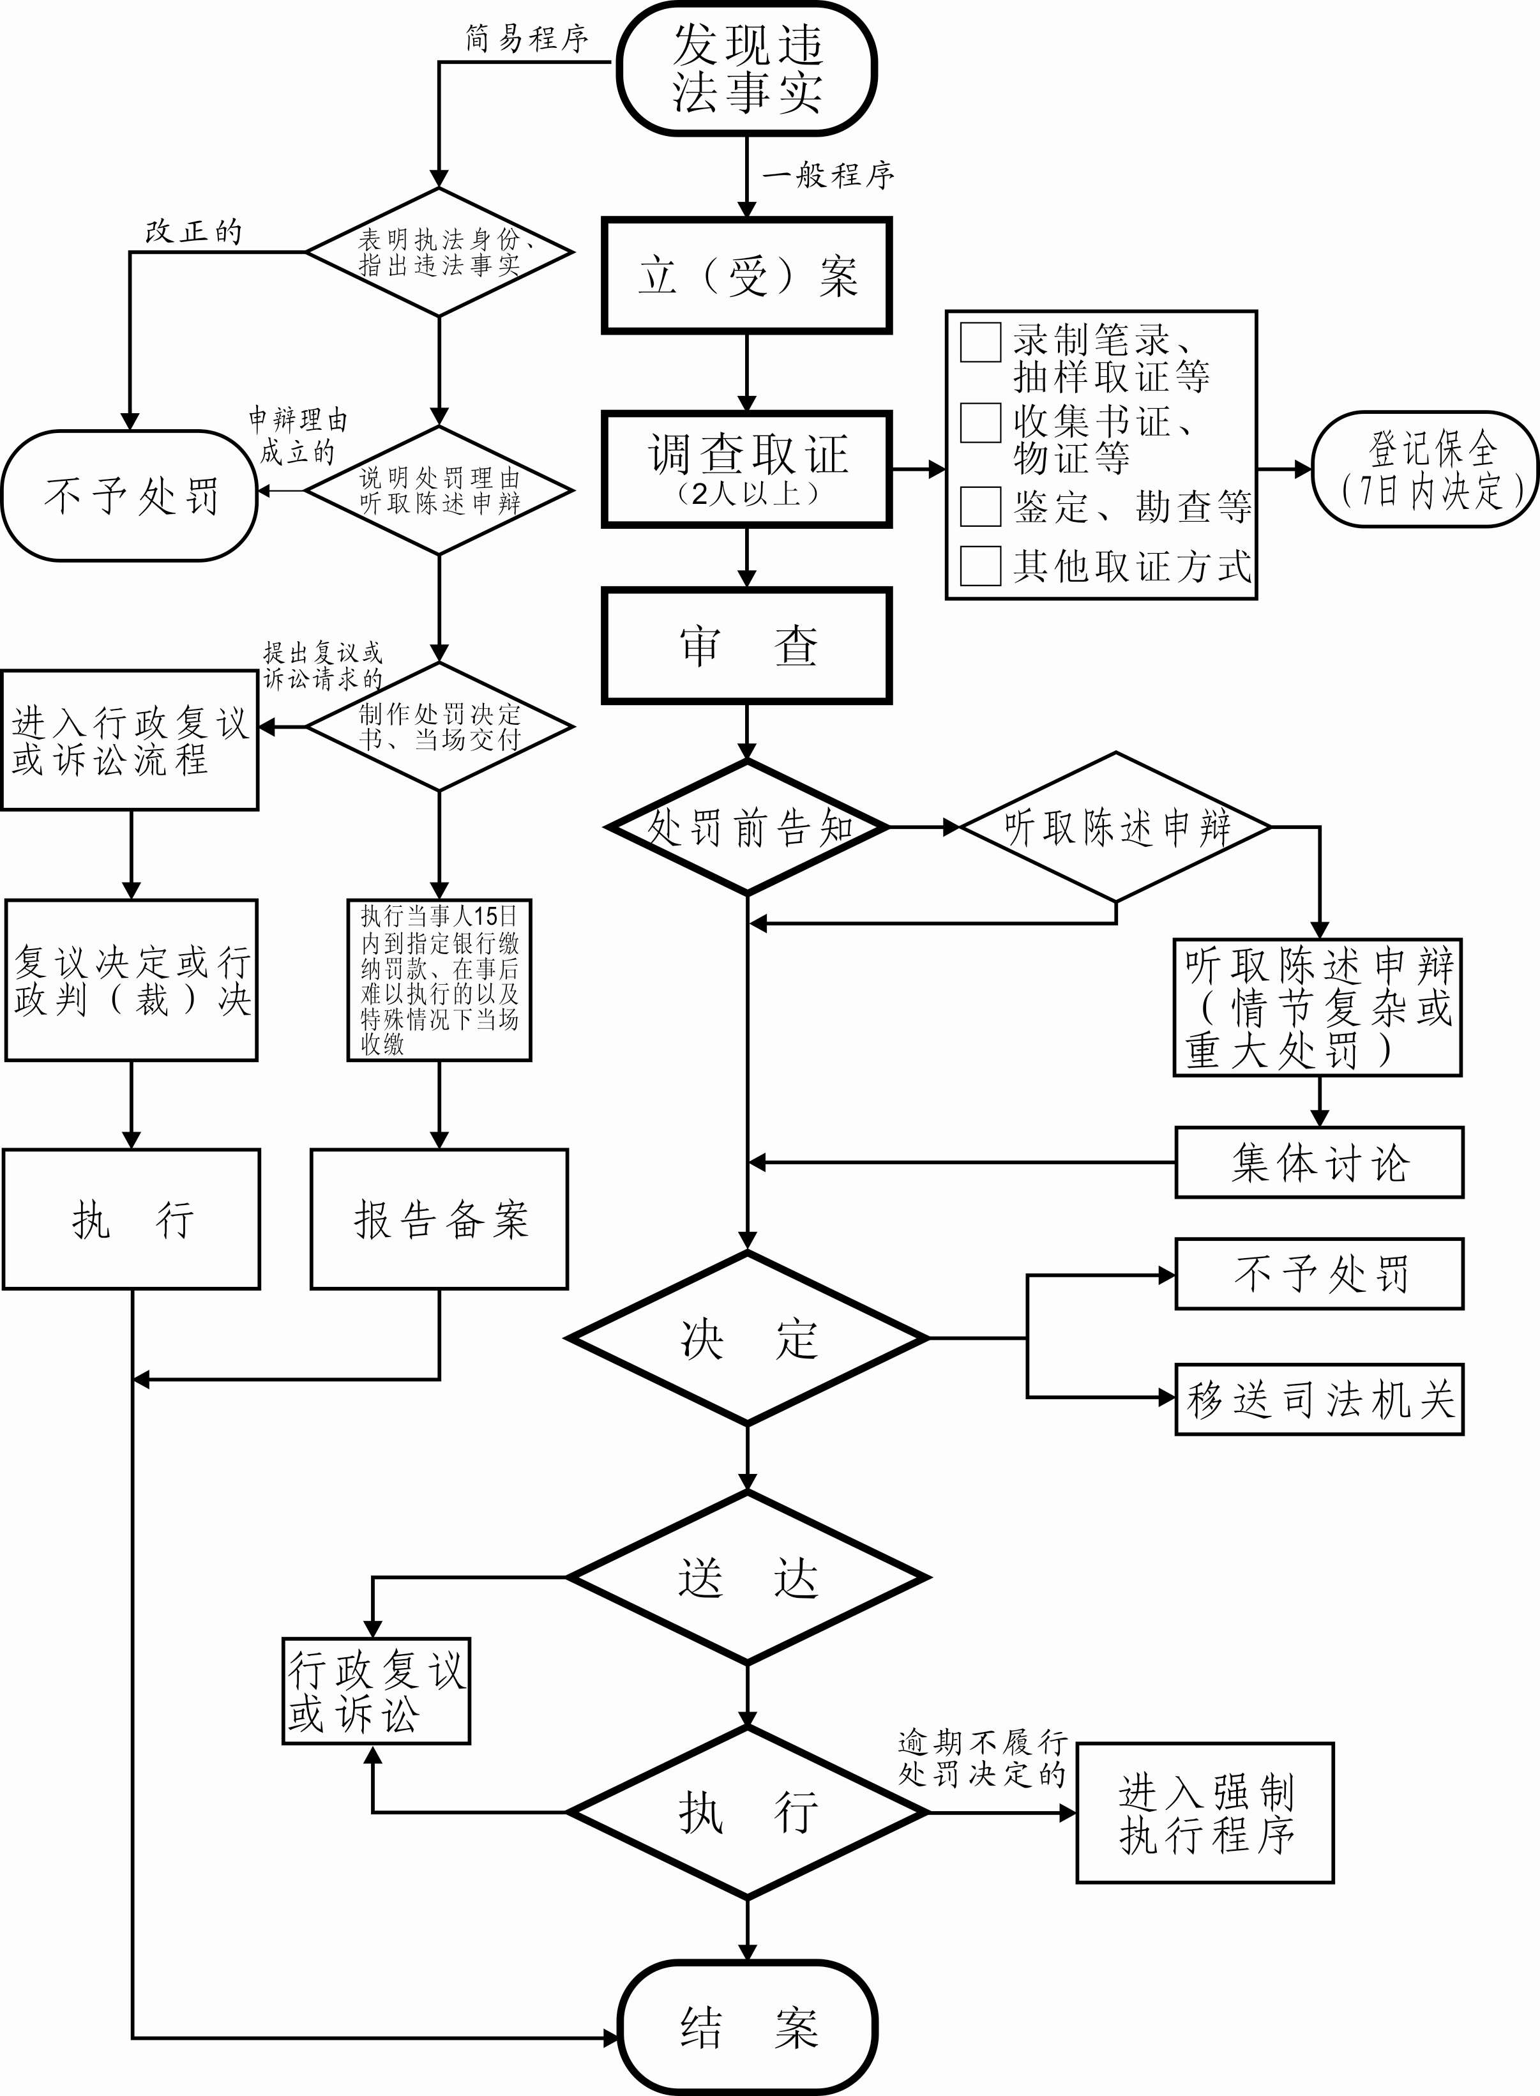
对伪造、冒用、转让、买卖无公害农产品产地认定证书、产品认证证书和标志的处罚流程图

